Installeren Skype via start
- Ga naar je startscherm (de tegelomgeving)
- Typ het woord skype: begin gewoon te typen
- Windows8 zoekt nu zelf naar het woord Skype en laat je zien dat je Skype in twee versies kunt installeren: voor je desktop en voor je startomgeving
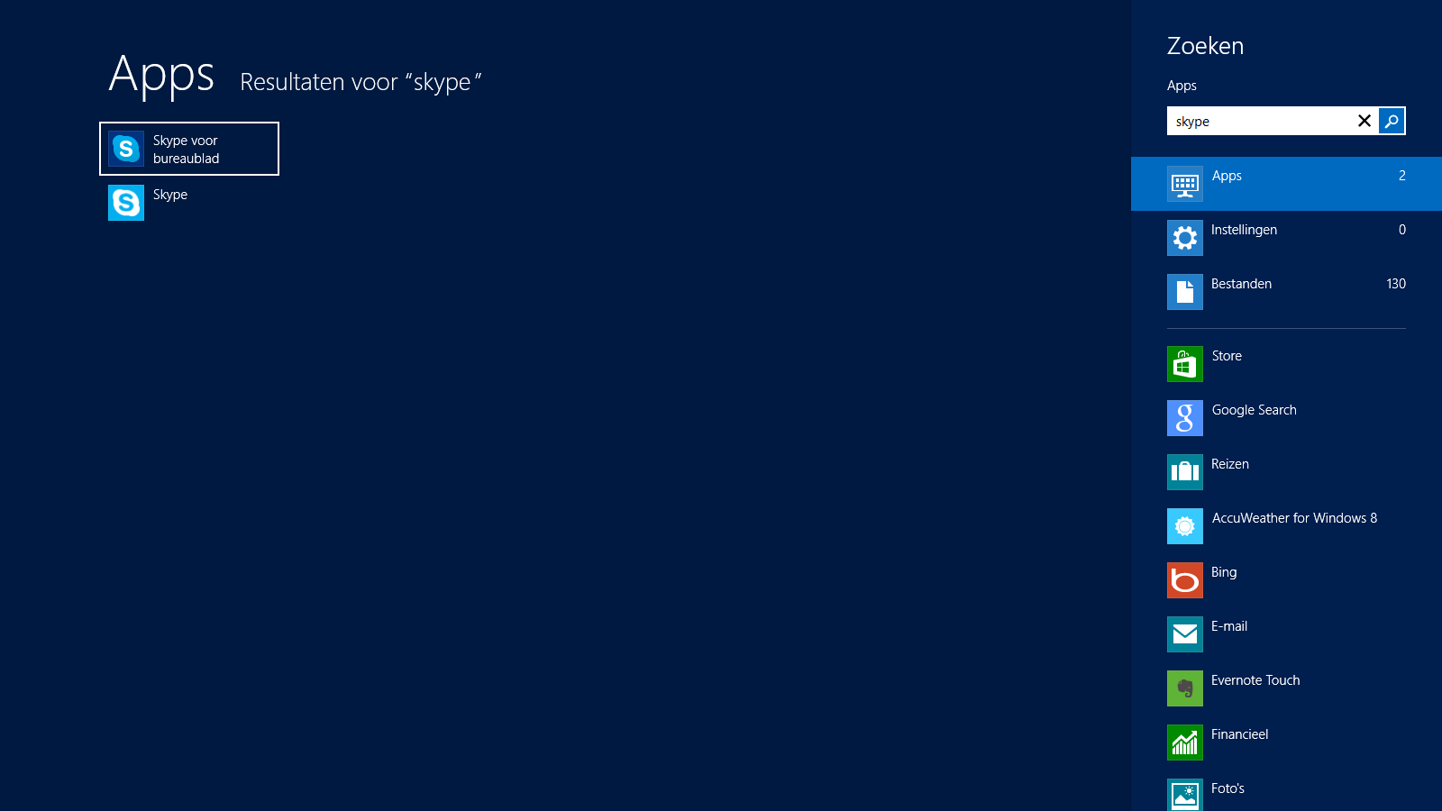



- Klik daarna rechtsboven op ‘installeren’
- Je krijgt een melding als de installatie voltooid is.

